Salmo 18 (17) Música: Ir. Miria T. Kolling
Partituras Online: http://www.cantemos.com.br

30º domingo tempo comum - A

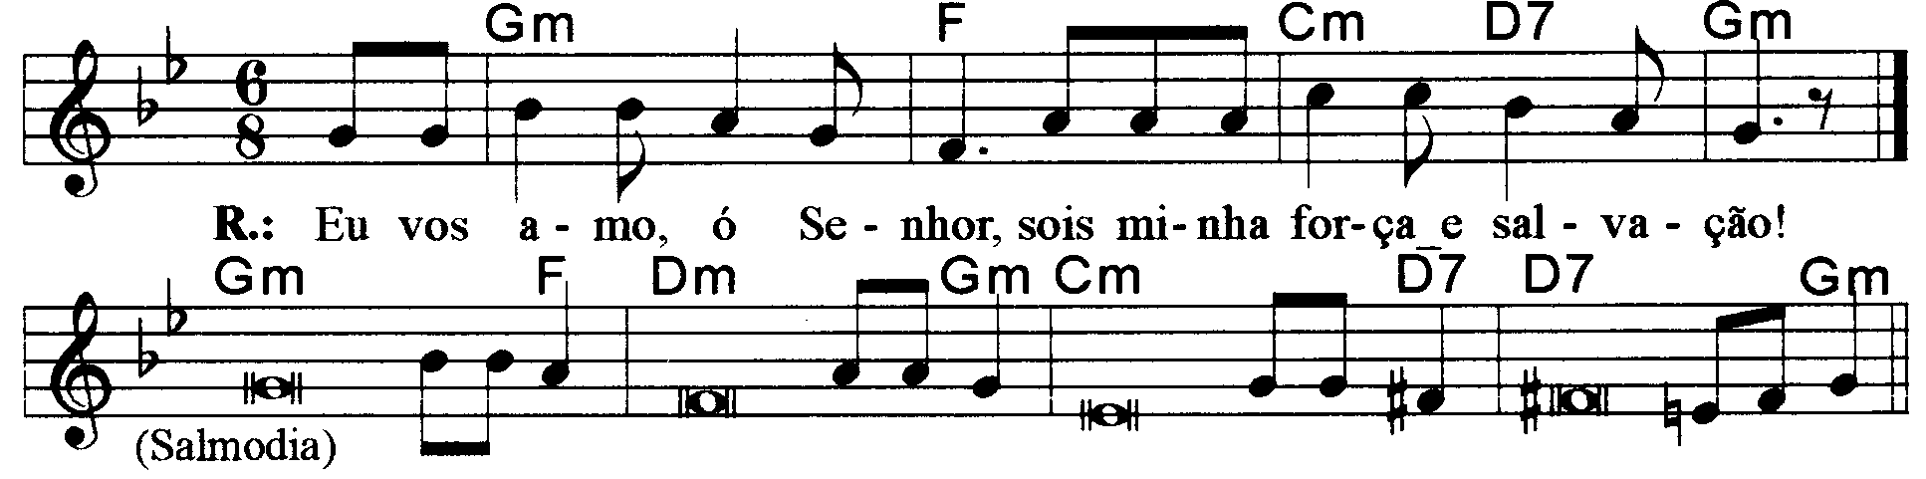

----------------------------------------------------------------------------------------------------------

Solm Fa Dom Re7 Solm
Refrão: Eu vos amo, ó Senhor, sois minha força e salvação!

----------------------------------------------------------------------------------------------------------

Solm Fa Rem Solm
- Eu vos amo, ó Senhor! Sois minha força, / minha rocha, meu refúgio e Salvador!

Dom Re Re7 Solm
Ó meu Deus, sois o rochedo que me abriga, / minha força e poderosa salvação.
----------------------------------------------------------------------------------------------------------

Solm Fa Rem Solm
- Ó meu Deus, sois o rochedo que me abriga / sois meu escudo e proteção; em vós espero!

Dom Re Re7 Solm
Invocarei o meu Senhor; a ele a glória! / E dos meus perseguidores serei salvo!
----------------------------------------------------------------------------------------------------------

Solm Fa Rem Solm
- Viva o Senhor! Bendito seja o meu rochedo! / E louvado seja Deus meu Salvador!

Dom Re Re7 Solm
Concedeis ao vosso rei grandes vitórias / e mostrais misericórdia ao vosso Ungido!
----------------------------------------------------------------------------------------------------------

